BACCALAURÉAT TECHNOLOGIQUE
ÉPREUVE D’ENSEIGNEMENT DE SPÉCIALITÉ
SESSION 2024

SCIENCES ET TECHNOLOGIES DE L’INDUSTRIE ET DU DÉVELOPPEMENT DURABLE

Ingénierie, innovation et développement durable

ARCHITECTURE ET CONSTRUCTION

CORRECTION

Partie 1 : le téléphérique de Toulouse est-t-il une solution de mobilité urbaine durable et environnementale ?

Question 1.1 | - La voiture est le moyen majoritairement utilisé en France métropolitaine pour les déplacements en 2019  - Le mode de transport par voiture a légèrement reculé entre 2008 et 2019 : -2%.  Le mode de transport par transports en commun a légèrement augmenté entre 2008 et 2019 : +1%.

Question 1.2 | - Valeurs associées à l’exigence « besoin performance » concernant le débit de passagers attendu :  - débit de 1500 à 2000 personnes / heure / sens  - vitesse maximale de déplacement : 7,5 m·s⁻¹  - distance de 3 km de parcours entre l'UPS et l'Oncopôle  - A partir de la documentation technique, la seule typologie de télécabines à mouvement unidirectionnel continu qui convienne à tous les critères d’exigences est la typologie 3S. C’est la seule typologie de distance 3 km et c’est celle qui a été retenue.

Question 1.3 | - Temps total entre les 2 gares :  $$\text{Temps total = }\frac{{\text{distance}}_{\text{(m)}}}{{\text{vitesse}}_{\text{(m.}{\text{s}}^{\text{-1}}\text{)}}}\text{+ 20s} \text{=} \frac{\text{3000}}{\text{7,5}} \text{+} \text{20} \text{=} \text{420} \text{s}$$  soit un temps total entre les 2 gares de 7 minutes.  - En temps normal, en utilisant le téléphérique au lieu de la voiture on gagne 14 – 7 = 7 minutes : on met 2 fois moins de temps pour faire le trajet entre les deux gares terminus.  En heures de pointe, on gagne 28 – 7 = 21 minutes : on met 4 fois moins de temps pour faire le trajet entre les deux gares terminus.

Question 1.4 | - En voiture : 300 gCO2·km⁻¹·passager⁻¹  En téléphérique : 10 gCO2·km⁻¹·passager⁻¹  Rapport de réduction des émissions de gaz à effet de serre : $\text{Rapport = }\frac{\text{300}}{\text{10}} \text{=} \text{30}$  - Cette valeur correspond bien à la valeur indiquée dans le document de TISSEO sur le DT4.

Question 1.5 | - Le téléphérique de Toulouse permet de relier l’Oncopole à l’université Paul Sabatier plus rapidement qu’avec un mode de transport par voiture. S’il est plus utilisé, il permettra d’éviter les embouteillages de la rocade lors des heures de pointes  - Le mode de transport par téléphérique est un mode de transport qui produit le moins d’émissions de gaz à effet de serre parmi de nombreux autres modes de transports collectifs et individuels.  - Le téléphérique de Toulouse participe à l’objectif de réduction des émissions de gaz à effet de serre que la France s’est fixée d’atteindre, tout en rendant service aux utilisateurs.

Partie 2 : quelles solutions mettre en œuvre pour optimiser la consommation énergétique du téléphérique ?
Question 2.1 | - 2 moteurs sont installés sur le système d’entrainement principal du câble tracteur.  - Il y a 3 poulies en contact avec le câble tracteur.  - Parmi les 3 poulies, 2 peuvent être motrices.

Question 2.2 | Voir DR1 : ibd à compléter

Question 2.3 | - ${\text{η}}_{\text{global1}}\text{= }{\text{η}}_{\text{1}}\text{×}{\text{η}}_{\text{2}}\text{×}{\text{η}}_{\text{3 }}\text{= 0,97 × 0,96 × 0,92 = }\text{0,8567 }\text{= }\text{85,7\%}$  - ${\text{η}}_{\text{global2}} \text{=} {\text{η}}_{\text{1}}\text{×}{\text{η}}_{\text{2} }\text{=} \text{0}\text{,}\text{97} \text{×} \text{0}\text{,}\text{95 =} \text{0,9215} \text{=} \text{92,15\%}$  - ${\text{η}}_{\text{global1}} \text{<} {\text{η}}_{\text{global2}}$ donc le système d'entraînement principal 2 de type Direct Drive a un meilleur rendement dû à l'absence de réducteur. Il est plus avantageux pour l’optimisation de la consommation énergétique.

Question 2.4  Question 2.5 | Voir DR3 : tableau de synthèse des résultats

Question 2.6 | P₂ = C × ω₂ = 307 _{(N·m)} × 2,99 _{(rad·s-1)}  P₂ = 917,6 kW

Question 2.7  Question 2.8  Question 2.9 | Voir DR3 : tableau de synthèse des résultats

Question 2.10 | Le choix d’utiliser un système motorisé d’entrainement direct sur la poulie (DirectDrive) permet d’obtenir un meilleur rendement de la chaine d’énergie globale, donc de faire des économies.  Le fait de faire varier la vitesse selon des plages horaires permet aussi de réaliser des économies tout en gardant un service rendu à l’utilisateur satisfaisant car l’utilisateur mettra toujours moins de temps à parcourir la distance UPS-Oncopole qu’avec une voiture en temps normal ou en heure de pointe.

Partie 3 : comment faciliter l’accès du Téléo aux personnes à mobilité réduite (P.M.R.) ?
Question 3.1 | Voir DR4 : tableau de validation

Question 3.2 | Pente moyenne en % entre les profils 1N et 6N :  Dénivelée = 145,649 – 144,414 = 1,235 m  Distance entre profils = 7,310 + 4,700 + 7,680 + 4,700 + 7,680 = 32,070 m  $$\text{pente = }\frac{\text{1,235}}{\text{32,070}}\text{=} \text{0,0385 soit }\text{3,85 \%}$$

Question 3.3 | La zone « parking Oncopole » est bien conforme à la réglementation :  - les 5 exigences sont vérifiées ;  - la pente de la rampe d’accès est conforme : pente 3,85% < 6%  Restent des vérifications comme d’éventuels ressauts, hauteur de garde-corps…

Partie 4 : Comment identifier une personne à distance ?
Question 4.1 | Voir DR2 : adressage IP  Toute adresse unique 172.20.x.y / 16 est correcte

Question 4.2 | - « /16 » partie réseau sur 16 bits et partie hôte sur 32 – 16 = 16 bits  2¹⁶ – 2 = 65 534 clients.  - Il y a 280 caméras : 65354 > 280. Un masque « /16 » est justifié.

Question 4.3 | Largeur de la zone surveillée = 2 × 6 m × tan(35°) = 8,4 m

Question 4.4 | $$\frac{\text{850 cm}}{\text{2688 pixels}}\text{= }\text{0,316 cm/pixel}$$

Question 4.5 | - Besoin opérationnel : « Identification dans de bonnes conditions. »  - 40 pixels minimum pour la largeur du visage

Question 4.6 | $\frac{\text{16 cm}}{\text{0,32 cm/pixels}}\text{= }\text{50 pixels}$ > 40 pixels, la condition d'identification dans de bonnes conditions est bien validée.

Partie 5 : Comment assurer le confort thermique des passagers dans une cabine ?
Question 5.1 | « Par temps chaud, la différence de température entre l'intérieur et l'extérieur de la cabine ne doit pas dépasser +2°C en fonctionnement normal et +5°C en arrêt prolongé. »

Question 5.2 | Voir DR5 : flux d’air

Question 5.3 | Voir DR5 : table de vérité

Question 5.4 | Voir DR6 : Algorigramme à compléter

Question 5.5 | En fonctionnement normal, le confort est toujours respecté :  38,5°C – 37,5°C = 1°C < 2°C OK  38°C – 37,5°C = 0,5°C < 2°C OK  37,7°C – 37,5°C = 0,3°C < 2°C OK  En arrêt prolongé, test 1, 2 et 3, le confort n’est pas respecté :  44°C – 37,5°C = +6,5°C > 5°C  42,7°C – 37,5°C = +5,2°C > 5°C  Seul le test n°4 avec les deux spoilers en place respecte le confort thermique : 42°C – 37,5°C = +4,5°C < 5°C

Document réponses DR1
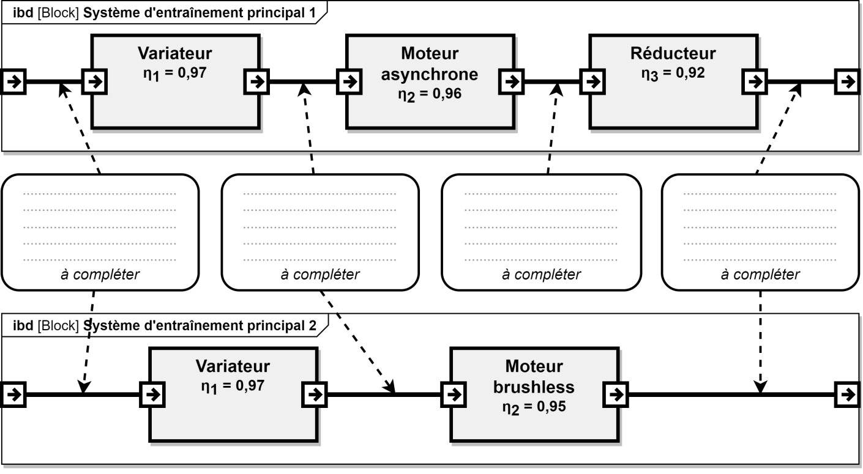
Question 2.2 :
énergie mécanique de rotation
énergie
électrique
énergie
électrique modulée
énergie mécanique de rotation adaptée

Document réponses DR2
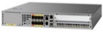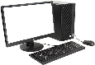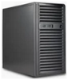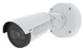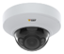Question 4.1 :
V_ONC1 : 172.20.0.21 / 16
V_ONC2 : 172.20.0.22 / 16
Routeur : 172.20.0.1 / 16

Serveur : 172.20.0.2 / 16
V_ONC3 : 172.20.0.23 / 16
V_ONC4 : 172.20.0.24 / 16
V_CHU01 : _172_._20_._0_._31_ / _16_
Gare centre Hospitalier (CHU)
V_UPS01 : 172.20.0.11 / 16
V_UPS02 : 172.20.0.12 / 16
V_UPS03 : 172.20.0.13 / 16
V_UPS04 : 172.20.0.14 / 16
Poste local vigie :
172.20.0.100 / 16

V_CHU02 : _172_._20_._0_._32_ / _16_
V_CHU03 : _172_._20_._0_._33_ / _16_
V_CHU04 : _172_._20_._0_._34_ / _16_
Gare Université Paul Sabatier (UPS)
Gare Oncopole (ONC)
Toute adresse unique en 172.20.x.y / 16 est correcte
Document réponses DR3
Tableau de synthèse des réponses des questions 2.4 à 2.9 :
Les calculs sont réalisés pour une vitesse constante des cabines.
Question |  | Vitesse 1 | Vitesse 2
Q2.4 | Vitesse max atteinte en m·s⁻¹ | 6 m·s⁻¹ | 6,8 m·s⁻¹
Q2.4 | Durée du trajet en s | 550s < durée < 560s | 500 s < durée < 510 s
Q2.4 | > ou < au temps normal en voiture | < | <
Q2.5 | Vitesse angulaire des poulies motrices en rad·s⁻¹ | ω_{poulie} = 2,64 rad·s⁻¹ | $${\text{ω}}_{\text{2}}\text{ = }\frac{{\text{V}}_{\text{2}}}{\text{R}}\text{ = }\frac{\text{6,8}}{\text{2,275}}$$  2,99 rad·s⁻¹  ( ≈ 3 rad·s⁻¹)
Q2.6 | Puissance mécanique fournie par le moteur en kW | P₁ = 809,67 kW | P₂ = 917,6 kW
Q2.7 | Puissance électrique consommée par le moteur en kW | Pa₁ = 852,28 kW | $${\text{Pa}}_{\text{2}}\text{ = }\frac{{\text{P}}_{\text{2}}}{}\text{ = }\frac{\text{917,6 kW}}{\text{0,95}}$$  965,9 kW  ( ≈ 966 kW)
Q2.8 | Energie totale consommée en une journée par le moteur en kW·h | E₁ = 13 636,55 kW·h | E₂ = Pa₁ × Δt  = 965,9 kW × 2 h  1 931,8 kW·h  ( ≈ 1932 kW·h)
Q2.9 | Economie journalière en euro réalisée | E_{gain} = 19 200 – 15 569 = 3631 kWh  soit gain en euros : 3631 kW·h × 0,075 € ≃ 273 €/jour

Document réponses DR4
Question 3.1 :
EXIGENCES |  | OUI/NON | JUSTIFICATION
Situation | Places de stationnement adaptées localisées à proximité d'une entrée | Oui | Les 10 places PMR se situent à proximité de la rampe d’accès au quai
Repérage | Présence d’un marquage au sol | Oui | Indiqué sur la vue en plan
Repérage | Présence d’une signalisation verticale | Oui | Indiqué sur le repérage
Nombre | 2% du nombre total de places de parking | Oui | 2% de 500 = 10 places  (en plus de la place PMR de l’arrêt minute)
Caractéristiques dimensionnelles | Devers inférieur ou égal à 2% | Oui | Devers maximum indiqué de 1,75% < 2%
Caractéristiques dimensionnelles | Largeur minimale des places adaptées est de 3,30m | Oui | Largeur indiquée 3,3m
Caractéristiques dimensionnelles | Longueur minimale des places adaptées est de 5 m. | Oui | Longueur indiquée 5 m.  Y compris surlongeur 1,25 m > 1,2 m places en épi
Atteinte et usage | Appareils d'interphonie munis d'un système permettant de visualiser le conducteur. | Oui | Indiqué sur le repérage des entrées :  « Contrôle d’accès par interphone vidéo sur bornes basses »

Document réponses DR5
Question 5.2 :
Flux d’air pour le fonctionnement NORMAL sans passagers | 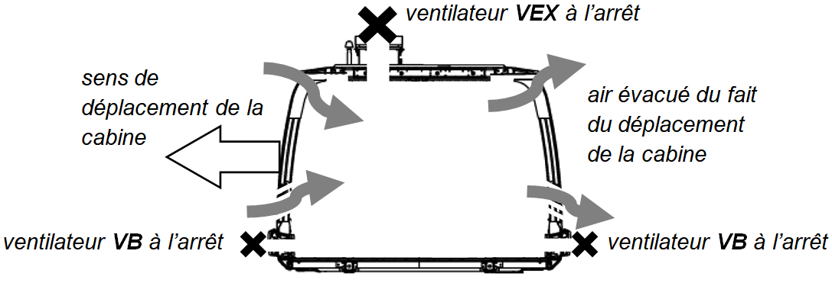
Compléter les zones en pointillés ci-dessous en indiquant le sens des flux d’air.
Fonctionnement NORMAL  avec passagers  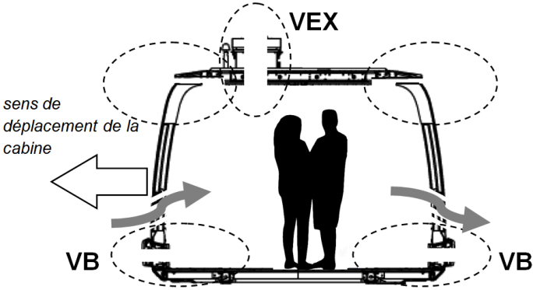 |  | Fonctionnement ARRET PROLONGÉ  avec passagers  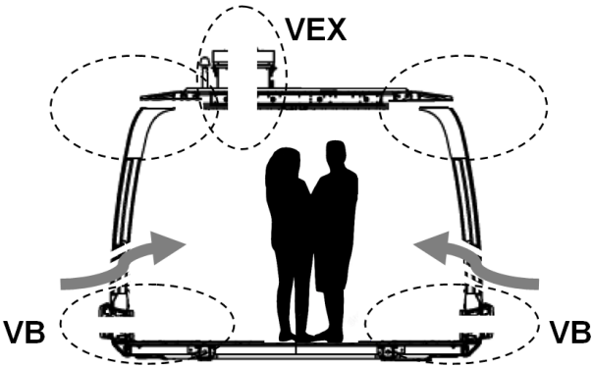
Question 5.3 :
Les bits B0 et B1 permettent de coder le mode de fonctionnement de la ventilation.
Un niveau logique 0 sur VB ou VEX signifie que le ventilateur est à l’arrêt.
Un niveau logique 1 sur DP signifie qu'une personne est détectée dans la cabine.

fonctionnement | B1 | B0 | DP | VB | VEX
NORMAL | 0 | 0 | 0 | 0 | 0
NORMAL | 0 | 0 | 1 | 1 | 0
ARRET PROLONGÉ | 0 | 1 | 0 | 0 | 0
ARRET PROLONGÉ | 0 | 1 | 1 | 1 | 1
EXTRACTION | 1 | 0 | 0 | 1 | 1
EXTRACTION | 1 | 0 | 1 | 1 | 1
PARKING | 1 | 1 | 0 | 0 | 0
PARKING | 1 | 1 | 1 | 0 | 0

Document réponses DR6
Question 5.4 :

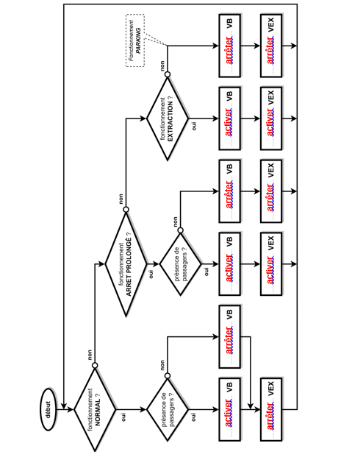

BACCALAURÉAT TECHNOLOGIQUE
ÉPREUVE D’ENSEIGNEMENT DE SPÉCIALITÉ
SESSION 2024

SCIENCES ET TECHNOLOGIES DE L’INDUSTRIE ET DU DÉVELOPPEMENT DURABLE

Ingénierie, innovation et développement durable

Architecture et Construction
TÉLÉPHÉRIQUE de TOULOUSE
TELEO

Durée de l’épreuve : 1,5 heure

CORRECTION

Partie A : Comment assurer le confort visuel des utilisateurs du « local vigie » tout en optimisant l’efficacité énergétique de l’éclairage ?
Question A.1 | LED SMD 840 : IRC compris entre 82 et 85 donc supérieur à 80 et inférieur à 100  Température de couleur 4000K lumière du jour  Cela correspond pour un éclairement normalisé de 500 lux à la zone de confort B sur la courbe de Kruithof.

Question A.2 | Sur la simulation d’éclairage du plan utile, l’éclairement est de 500 lux au minimum (550 lux accepté)  L’uniformité U1= Emin/Emoy= 0,759 > 0,6 cela est donc conforme.

Question A.3 | La source LED émet 5190 lm pour une puissance consommée de 36 W : η_{v}= 5190/36=144,2 lm.W⁻¹  Le luminaire émet 3992 lm pour une puissance consommée de 36 W : η_{v}= 3992/36=110,9 lm.W⁻¹  La totalité de la lumière n’est pas focalisée vers le bas, la présence d’un diffuseur opaque réduit le flux lumineux dirigé vers le plan utile. Toutefois l’efficacité lumineuse reste supérieure à 100 lm.W⁻¹.

Question A.4 | Gain= [(144,2-100)/100]= 0,442 soit un gain de 44,2 %.  Le choix du bureau d’études est justifié d’un point de vue du respect de la réglementation ainsi que de l’efficacité énergétique.

Partie B : La performance thermique de la station UPS est-elle conforme à la réglementation ?
Question B.1 | Voir DRS1

Question B.2
 | U (W.m⁻².°C⁻¹) |  | Validation
Paroi | Valeur recommandée | Valeur obtenue | Validation
Paroi verticale donnant sur l’extérieur | ≤ 0.25 | 0.24 | OK
Toiture ou combles | ≤ 0.125 | 0.18 | NON

Question B.3 | D’un point de vue du Bbio et du Cep ceux-ci sont justes inférieurs aux valeurs maximales réglementaires.  Pour réduire les consommations énergétiques il aurait été judicieux d’augmenter l’efficacité du chauffage (changer de mode de chauffage ?) et/ou de la ventilation.

Partie C: La structure porteuse de la station UPS garantie-elle la sécurité et le service attendus ?
Question C.1 | VOIR DRS2

Question C.2
W_{ply} = 88,34 x 10³ mm³

Question C.3 | M_{Ed} = 14,12 kN.m correspondant au moment sur appui.

Question C.4 | $M_{c,Rd}=\frac{W_{ply}.f_{y}}{γ_{Mo}}=\frac{88,34.{10}^{3}. 235}{1}=2,08.{10}^{7} N.mm$  $\frac{M_{Ed}}{M_{c,Rd}}=\frac{1,412.{10}^{7}}{2,08.{10}^{7}}=0,68≤1$ Conforme

Question C.5 | $$s=\frac{4,169}{3,069}=1,35$$  $$m=s-1=0,35 soit 35\%$$  La marge de sécurité est inférieure à la valeur habituellement recommandée de 50%.
Question C.6 | f _{max}= 15,53 mm

Question C.7 | f _{limite} = 17 mm  f _{max} < f _{limite} Conforme  Le dimensionnement du bureau d’études répond aux diverses exigences réglementaires. Résistance et service mais pas suffisamment d’un point de vue de la sécurité. Cela permettrait de garantir la durabilité de l’ouvrage.

Document réponses DRS1 Résistances thermiques des différentes parois

 |  | Matériaux |  | Épaisseur (cm) |  | Conductivité thermique  λ  (W·m⁻¹·°C⁻¹) | Résistance thermique  Ri, RSe, RSi  (m²·°C·W⁻¹) | U  (W·m-²·°C⁻¹)
Mur extérieur |  | Béton armé |  | 20 |  | 0,800 | 0,25
 |  | Laine minérale |  | 14 |  | 0,038 | 3,68
 |  | R_{Si} + R_{Se} |  |  |  |  | 0,17
 |  | R (m²·°C·W⁻¹) : |  |  |  |  | 4,1 | 0,24
 | Toiture terrasse (plancher haut) |  | Béton armé |  | 20 | 0,800 | 0,25
 |  |  | Laine minérale |  | 20 | 0,038 | 5,26
 |  |  | R_{Si} + R_{Se} |  |  |  | 0,14
 |  |  | R (m²·°C·W⁻¹) : |  |  |  | 5,65 | 0,18

